Chile - 2020
Atacama Desert Lodge & Spa
Promoções

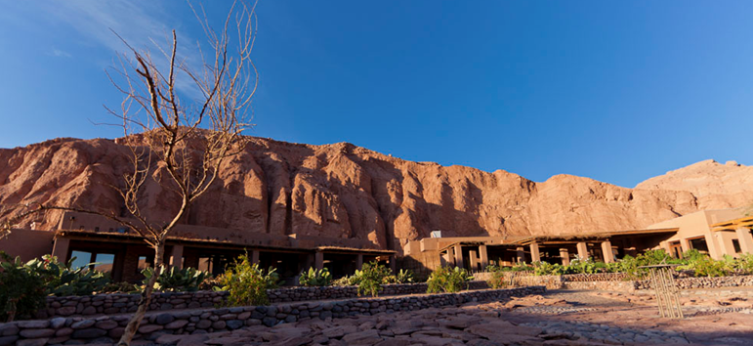

O luxo derrama-se no Alto Atacama. Sem abrir mão da simplicidade e magnitude que caracterizam o entorno, o hotel preserva elementos naturais, cores e nuances do deserto, integrando os rústicos traços arquitetônicos à admirável geometria das montanhas. Os amplos espaços seguem o estilo minimalista, levando a atenção às paisagens remotas da região. Dos apartamentos com terraço privativo ao SPA revigorante, nada impede o desfrutar dos dias cheios de cor e das noites de céu límpido.

4x3
Para 3 noites de hospedagem no Alto Atacama, o hotel oferece a 4ª. noite free - em categoria de apartamento Catarpe e Tilo.

Condições:
- Promoção não válida para feriados: Carnaval, Natal e Ano Novo
- Não cumulativa com outros descontos e promoções

Validade: até 30 Setembro 2020

Promoções Programas Combinados - 15% desconto
Ao reservar, no mínimo, 3 noites de hospedagem no Alto Atacama- na tarifa all inclusive, combinado com 3 ou mais noites no Vik Chile, Singular Patagonia ou Vira Vira Hacienda, será oferecido um desconto de 15% de desconto.
Validade: até 28 abril 2020

Alto Atacama & Vik Chile - Não se aplica para hospedagem entre 22 abr a 20 jun 2019 & 20 dez 2019 a 10 jan 2020.

Alto Atacama & Singular Patagonia - não se aplica para hospedagem entre 15 dez 2019 a 5 jan 2020.

Alto Atacama & and Beyond Vira Vira - não se aplica para hospedagem nos meses de janeiro, fevereiro e dezembro de 2020.

